Министерство образования Московской области
Государственное бюджетное профессиональное образовательное
учреждение Московской области
«Щелковский колледж»

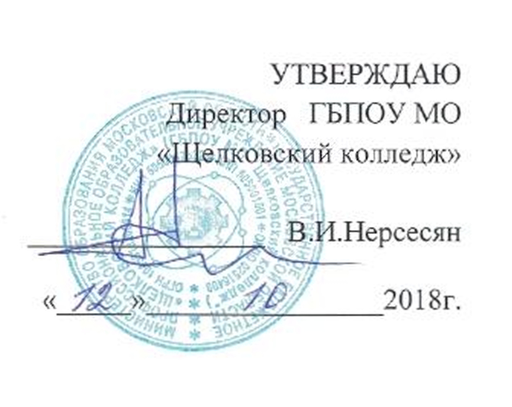

Фонд оценочных средств
начального этапа Всероссийской олимпиады профессионального мастерства обучающихся по специальностям среднего профессионального образования в 2018-2019 учебном году по специальности
13.02.11 " Техническая эксплуатация и обслуживание электрического и электромеханического оборудования (по отраслям)"

Щелково 2018
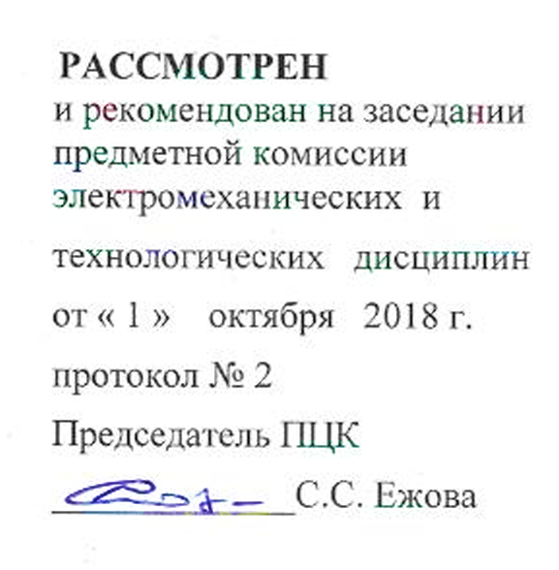

Организация-разработчик: ГБПОУ МО «Щелковский колледж» СП № 3,4.

Разработчики:
Дровникова Т.В. – преподаватель специальных дисциплин ГБПОУ МО «Щелковский колледж» СП № 3,4
Ежова С.С. - преподаватель ГБПОУ МО «Щелковский колледж» СП №3,4
Лукьянов Д.А. - – преподаватель специальных дисциплин ГБПОУ МО «Щелковский колледж» СП № 3,4

СПЕЦИФИКАЦИЯ ФОНДА ОЦЕНОЧНЫХ СРЕДСТВ

Назначение Фонда оценочных средств
  - Фонд оценочных средств (далее – ФОС) - комплекс методических и оценочных средств, предназначенных для определения уровня сформированности компетенций участников Всероссийской олимпиады профессионального мастерства, обучающихся по специальностям среднего профессионального образования (далее – Олимпиада).
ФОС является неотъемлемой частью методического обеспечения процедуры проведения Олимпиады, входит в состав комплекта документов организационно-методического обеспечения проведения Олимпиады.
Оценочные средства – это контрольные задания, а также описания форм и процедур, предназначенных для определения уровня сформированности компетенций участников олимпиады.
1.2. На основе результатов оценки конкурсных заданий проводятся следующие основные процедуры в рамках Всероссийской олимпиады профессионального мастерства:
- процедура определения результатов участников, выявления победителя олимпиады (первое место) и призеров (второе и третье места);
- процедура определения победителей в дополнительных номинациях.

Документы, определяющие содержание Фонда оценочных средств
2.1. Содержание Фонда оценочных средств определяется на основе и с учетом следующих документов:
Федерального закона от 29 декабря 2012 г. № 273-ФЗ «Об образовании в Российской Федерации»;
приказа Министерства образования и науки Российской Федерации от 14 июня 2013 г. № 464 «Об утверждении Порядка организации и осуществления образовательной деятельности по образовательным программам среднего профессионального образования»;
приказа Министерства образования и науки Российской Федерации от 29 октября 2013 г. № 1199 «Об утверждении перечня специальностей среднего профессионального образования»;
приказа Министерства образования и науки РФ от 18 ноября 2015 г. № 1350 «О внесении изменений в перечни профессий и специальностей среднего профессионального образования, утвержденные приказом Министерства образования и науки Российской Федерации от 29 октября 2013 г. № 1199»;
регламента организации и проведения Всероссийской олимпиады профессионального мастерства обучающихся по специальностям среднего профессионального образования, утвержденного директором ФГБУ «Федеральный институт оценки качества образования» С.Н. Пономаренко 22 декабря 2016 года и согласованного с директором Департамента государственной политики в сфере подготовки рабочих кадров и ДПО Минобрнауки России Н.М. Золотаревой 26 декабря 2016 года;
приказа Министерства образования и науки Российской Федерации от 28 июля 2014 г. № 831 «Об утверждении федерального государственного образовательного стандарта среднего профессионального образования по специальности 13.02.11 Техническая эксплуатация и обслуживание электрического и электромеханического оборудования (по отраслям)";
приказа Минтруда России от 17.09.2014 N 646н "Об утверждении профессионального стандарта «Слесарь-электрик» (Зарегистрировано в Минюсте России 08 .10. 2014 г. N 34265;
Регламента Финала национального чемпионата «Молодые профессионалы» (WORLDSKILLS RUSSIA)

Подходы к отбору содержания, разработке структуры оценочных средств
3.1. Программа конкурсных испытаний Олимпиады предусматривает для участников выполнение заданий двух уровней.
Задания I модуля формируются в соответствии с общими и профессиональными компетенциями специальностей среднего профессионального образования.
Задания II модуля формируются в соответствии с общими и профессиональными компетенциями специальностей укрупненной группы специальностей СПО и НПО
Для лиц с ограниченными возможностями здоровья формирование заданий осуществляется с учетом типа нарушения здоровья.
3.2. Содержание и уровень сложности предлагаемых участникам заданий соответствуют федеральным государственным образовательным стандартам СПО, учитывают основные положения соответствующих профессиональных стандартов, требования работодателей к специалистам среднего звена.
3.3. Задания 1 модуля состоят из тестового задания и задач.
3.4. Задание «Тестирование» состоит из теоретических вопросов, сгруппированных по разделам и темам. Предлагаемое для выполнения участнику тестовое задание включает всего 10 вопросов по семи тематическим направлениям:
7– закрытой формы с выбором ответа (из них 2 задачи),
1 - на установление правильной последовательности
1- открытой формой ответа
Таблица 1
Алгоритм формирования содержания задания «Тестирование»
№ п\п | Наименование темы вопросов | Кол-во вопросов | Формат вопросов
 |  |  | Выбор ответа | Откры-тая форма | Вопрос на установление послед. | Макс.  балл
 | Общий раздел тестового задания
1 | Оборудование, материалы, инструменты | 1 | 1 |  |  | 5
2 | Системы качества, стандартизации и сертификации | 1 |  | 1 |  | 5
3 | Охрана труда, безопасность жизнедеятельности, безопасность окружающей среды (охрана окружающей среды, «зеленые технологии») | 1 |  | 1 |  | 5
 | ИТОГО: | 3 | 1 | 2 |  | 15
 | Профессиональный учебный цикл ППССЗ
1 | Электротехника и электроника | 3 | 2 |  |  | 15
2 | Измерительная техника | 1 | 1 |  |  | 5
3 | Электробезопасность | 1 | 1 |  | 1 | 5
4 | Электрические машины и аппараты | 2 | 2 |  |  | 10
 | ИТОГО: | 7 | 6 |  | 1 | 35
 | ВСЕГО: | 10 |  |  |  | 50

Вопрос закрытой формы с выбором одного варианта ответа состоит из неполного тестового утверждения с одним ключевым элементом и множеством допустимых заключений, одно из которых являются правильным. Количество вариантов ответов должно быть не менее 3.
Вопрос открытой формы имеет вид неполного утверждения, в котором отсутствует один или несколько ключевых элементов, в качестве которых могут быть: число, слово или словосочетание. На месте ключевого элемента в тексте задания ставится многоточие или знак подчеркивания.
Вопрос на установление правильной последовательности состоит из однородных элементов некоторой группы и четкой формулировки критерия упорядочения этих элементов.
Для лиц с ограниченными возможностями здоровья предусматриваются особые условия проведения конкурсного испытания.
При выполнении задания «Тестирование» участнику Олимпиады предоставляется возможность в течение всего времени, отведенного на выполнение задания, вносить изменения в свои ответы, пропускать ряд вопросов с возможностью последующего возврата к пропущенным заданиям.
3.5. Задание по общему разделу позволяет оценить уровень сформированности общих компетенций:
- Понимать сущность и социальную значимость своей будущей профессии, проявлять к ней устойчивый интерес
- Принимать решения в стандартных и нестандартных ситуациях и нести за них ответственность.
- Осуществлять поиск и использование информации, необходимой для эффективного выполнения профессиональных задач, профессионального и личностного развития.
- Исполнять воинскую обязанность, в том числе с применением полученных профессиональных знаний (для юношей).
3.6. «Задание по профессиональному учебному цикл позволяет оценить уровень сформированности общих и профессиональных компетенций:
- Понимать сущность и социальную значимость своей будущей профессии, проявлять к ней устойчивый интерес
- Организовывать собственную деятельность, выбирать типовые методы и способы выполнения профессиональных задач, оценивать их эффективность и качество.
- Использовать информационно-коммуникационные технологии в профессиональной деятельности
- Самостоятельно определять задачи профессионального и личностного развития, заниматься самообразованием, осознанно планировать повышение квалификации
- Ориентироваться в условиях частой смены технологий в профессиональной деятельности.
- Составлять отчётную документацию по техническому обслуживанию и ремонту электрического и электромеханического оборудования.
3.7. Задания II модуля позволяют оценить уровень сформированности умений и опыта:
- определять электроэнергетические параметры электротехнических устройств и систем; определять технологию, методы и способы выполнения работы;
- выбирать инструменты для выполнения работы;
- организовывать и выполнять наладку, регулировку и проверку электрического оборудования;
- проводить анализ неисправностей электрооборудования
- эффективно использовать материалы и оборудование
- осуществлять метрологическую поверку изделий
- использовать, разрабатывать, оформлять техническую документацию;
- классифицировать основное электрическое и электромеханическое оборудования отрасли
- автоматического управления электрическим и электромеханическим оборудованием;
- устройств систем электроснабжения, выбора элементов схемы электроснабжения и защиты;
- условия эксплуатации электрооборудования;
- физические принципы работы, конструкцию, технические характеристики, области применения, правила эксплуатации электрического и электромеханического оборудования;

Система оценивания выполнения заданий
4.1. Оценивание выполнения конкурсных заданий осуществляется на основе следующих принципов:
соответствия содержания конкурсных заданий ФГОС СПО по специальностям, входящим в укрупненную группу специальностей, учёта требований профессиональных стандартов и работодателей;
достоверности оценки – оценка выполнения конкурсных заданий должна базироваться на общих и профессиональных компетенциях участников Олимпиады, реально продемонстрированных в моделируемых профессиональных ситуациях в ходе выполнения профессионального комплексного задания;
адекватности оценки – оценка выполнения конкурсных заданий должна проводиться в отношении тех компетенций, которые необходимы для эффективного выполнения задания;
надежности оценки – система оценивания выполнения конкурсных заданий должна обладать высокой степенью устойчивости при неоднократных (в рамках различных этапов Олимпиады) оценках компетенций участников Олимпиады;
комплексности оценки – система оценивания выполнения конкурсных заданий должна позволять интегративно оценивать общие и профессиональные компетенции участников Олимпиады;
объективности оценки – оценка выполнения конкурсных заданий должна быть независимой от особенностей профессиональной ориентации или предпочтений членов жюри.
4.2. При выполнении процедур оценки конкурсных заданий используются следующие основные методы:
- метод экспертной оценки;
- метод расчета первичных баллов;
- метод расчета сводных баллов;
- метод агрегирования результатов участников Олимпиады;
- метод ранжирования результатов участников Олимпиады.
4.3. Результаты выполнения практических конкурсных заданий оцениваются с использованием следующих групп целевых индикаторов: основных и штрафных.
4.4. При оценке конкурсных заданий используются следующие основные процедуры:
- процедура начисления основных баллов за выполнение заданий;
- процедура начисления штрафных баллов за выполнение заданий;
- процедура формирования сводных результатов участников Олимпиады;
- процедура ранжирования результатов участников Олимпиады.
4.5. Результаты выполнения конкурсных заданий оцениваются по 100-балльной шкале:
за выполнение заданий I модуля максимальная оценка - 50 баллов: Общий раздел тестового задания -15 баллов, тестирование по профессиональному учебному циклу – 35 баллов);
за выполнение заданий II модуля максимальная оценка - 50 баллов.
4.6. Оценка за задание «Тестирование» определяется простым суммированием баллов за правильные ответы на вопросы.
В зависимости от типа вопроса ответ считается правильным, если:
- при ответе на вопрос закрытой формы с выбором ответа выбран правильный ответ;
- при ответе на вопрос открытой формы дан правильный ответ;
- при ответе на вопрос на установление правильной последовательности установлена полностью правильная последовательность;
Таблица 2
Структура оценки за тестовое задание
№ п\п | Наименование темы вопросов | Кол-во вопросов | Макс.  балл
 | 1.1 Общий раздел тестового задания
1 | Оборудование, материалы, инструменты | 1 | 5
2 | Системы качества, стандартизации и сертификации | 1 | 5
3 | Охрана труда, безопасность жизнедеятельности, безопасность окружающей среды («зеленые технологии») | 1 | 5
 | 1.2 Профессиональный учебный цикл ППССЗ
4 | Электротехника и электроника | 3 | 15
5 | Измерительная техника | 1 | 5
6 | Электробезопасность | 1 | 5
7 | Электрические машины и аппараты | 2 | 10
 | ИТОГО: | 10 | 50
 | 2. Выполнение практических заданий на учебном лабораторном стенде «Профкабинет»
1 | Выполнение электромонтажа по составленной принципиальной электрической схеме, разного уровня сложности, в соответствии с курсом обучения студента |  | 50
 | ВСЕГО: |  | 100

4.7. Оценивание выполнения практических конкурсных заданий I модуля осуществляется в соответствии со следующими целевыми индикаторами:
а) основные целевые индикаторы:
- правильность выполнения отдельных задач задания;
- качество выполнения задания в целом.
б) штрафные целевые индикаторы, начисление (снятие) которых производится за нарушение условий выполнения задания (в том числе за нарушение правил выполнения работ).
Оценивание выполнения практических конкурсных заданий I модуля осуществляется в соответствии со следующей методикой: в соответствии с каждым критерием баллы начисляются, если участник Олимпиады дал правильный ответ. В противном случае баллы не начисляются. Оценка за задачу складывается из суммы начисленных баллов.
Критерии оценки выполнения практических конкурсных заданий представлены в соответствующих паспортах конкурсного задания.

Критерии оценки II модуля «Выполнение электромонтажа»
Таблица 3
Критерий | Кол-во баллов
Безопасное выполнение работ, отсутствие травм | 5
Маркировка элементов и оборудования | 2
Установка гильзевых наконечников | 5
Отсутствие видимой меди в местах соединений | 2
Отсутствие повреждения проводов | 2
Затяжка проводников | 2
Монтаж оборудования (если он проводится участником) (отсутствие плохо закрепленных элементов) | 2
Трассировка проводников (отсутствие натяжки, провода уложены аккуратно) | 2
Поиск неисправностей (2 балла за неисправность, максимальное кол-во 10 баллов) | 5
Ввод в эксплуатацию и работа схемы:  -включение QF1- отсутствие замыкания  -включение Q1 и УЗО – работа розетки XS1  -включение Q2(отсутствие замыкания)  -включение SA2 – горит HL1  -включение Q3(отсутствие замыкания)  -нажатие кнопки SB1 – горит светодиод VD1  -включение SA2 – таймер работает- горит светодиоl VD2 | 2  2  2  2  2  5  5
Досрочное выполнение задания (добавляется 10 баллов) | 2
Уборка рабочего места | 1
Итого: 50 баллов

4.11. Оценивание выполнения конкурсных заданий II уровня может осуществляться в соответствии со следующими целевыми индикаторами:
а) основные целевые индикаторы:
- качество выполнения отдельных задач задания;
- качество выполнения задания в целом.
б) штрафные целевые индикаторы (снятие баллов производится за нарушение условий выполнения задания (в том числе за нарушение правил техники безопасности), негрубое нарушение правил поведения.
Оценивание выполнения практических конкурсных заданий II уровня осуществляется в соответствии со следующими методиками:
Методика 1. В соответствии с каждым критерием балы начисляются, если участник Олимпиады совершил верное действие. В противном случае баллы не начисляются. Оценка за задачу складывается из суммы начисленных баллов.
Методика 2. В соответствии с каждым критерием балы начисляются, если участник Олимпиады дал правильный ответ, или совершил верное действие. За неправильный ответ, или неверно выполненное действие снимаются баллы, либо полностью, либо частично, в соответствии с разработанными критериями оценки. Оценка за задачу равна разнице между максимальным количеством баллов за задачу и суммой снятых баллов за допущенные ошибки в ответах и действиях.
4.12. Максимальное количество баллов за конкурсные задания II уровня 50 баллов.

Продолжительность выполнения конкурсных заданий
  - Максимальное время, отводимое на выполнение тестового задания – 2 часа 30 минут (астрономический = 60 минут);
  - Максимальное время, отводимое на выполнение задач части практического задания II модуля – 3 часа 30 мин (астрономических = 210 минут).

Условия выполнения заданий. Оборудование
При необходимости должна быть обеспечена возможность единовременного выполнения задания всеми участниками Олимпиады.
6.1 При выполнении заданий 1 модуля необходимо наличие учебного кабинета (класса). При выполнении теоретического и практического конкурсных заданий не допускается использование участниками дополнительных материалов, электронных книг, мобильных телефонов и т.п.
6.4. Для выполнения конкурсных заданий II модуля необходимо соблюдение следующих условий:
- электромонтажная мастерская
Инфраструктурный лист для конкурсных заданий II модуля
1 . Материалы, оборудование. Таблица 4
№ п/п | Название | Описание | Кол-во на 1 человека
1 | Вертикальная рабочая плоскость | Размеры: 1500 мм x 1500 мм, толщина листов 18мм, материал фанера или ДСП  Освещение: Общее освещение, освещение рабочих мест.  Электроснабжение: 1 х 3 ф. U=380В, 1 х 1 ф. U=220В, P=2кВт. | 1
2 | Верстак | ширина 700 мм, длина 2000 мм, высота 840 мм, | 1
3 | Ноутбук | не ниже Intel core i3 с предустановленным ПО для программирования | 1
4 | Программное обеспечение | Для программируемого реле Овен | 1
5 | Стул | На усмотрение организатора | 1
6 | Ящик для материалов | На усмотрение организатора | 1
7 | Корзина для мусора | На усмотрение организатора | 1
8 | Диэлектрический коврик | На усмотрение организатора | 1
9 | Веник и совок | На усмотрение организатора | 1
10 | Стремянка | 3-5 ступеней | 1
11 | Инструментальная тележка | На усмотрение организатора | 1

2 . Расходные материалы.
№ п/п | Название | Описание | Кол-во на 1 человека
1 | Корпус модульный пластиковый ЩРН-36 | Продукция фирмы ИЕК ссылка на официальный сайт | 1
2 | Авт. выкл. ВА47-29 3Р 16А 4,5кА х-ка С ИЭК | Продукция фирмы ИЕК ссылка на официальный сайт | 2
3 | Сигнальная лампа ЛС-47М (красная) (матрица) ИЭК | Продукция фирмы ИЕК ссылка на официальный сайт | 1
4 | Авт. выкл. ВА47-29 1Р 6А 4,5кА х-ка С ИЭК | Продукция фирмы ИЕК ссылка на официальный сайт | 1
5 | АВДТ32М С10 30мА - Автоматический Выключатель Диф. Тока ИЭК | Продукция фирмы ИЕК ссылка на официальный сайт | 1
6 | Контактор модульный КМ20-20 AC/DC ИЭК | Продукция фирмы ИЕК ссылка на официальный сайт | 1
7 | Реле времени с задержкой на включение RV-01 (евроавтоматика) | Продукция фирмы ИЕК ссылка на официальный сайт | 1
8 | Реле времени с задержкой на выключение РО-415 (евроавтоматика) | Продукция фирмы ИЕК ссылка на официальный сайт | 1
9 | Импульсное реле BIS-411 (евроавтоматика) | Продукция фирмы ИЕК ссылка на официальный сайт | 1
10 | Ограничитель на DIN-рейку(металл) ИЭК | Продукция фирмы ИЕК ссылка на официальный сайт | 6
11 | Зажим наборный ЗНИ-4мм2 (JXB35А) серый ИЭК | Продукция фирмы ИЕК ссылка на официальный сайт | 21
12 | Пластиковая заглушка ЗНИ-4мм2 серый ИЭК | Продукция фирмы ИЕК ссылка на официальный сайт | 1
13 | Лоток проволочный 35х100 | Продукция фирмы ИЕК ссылка на официальный сайт | 1,5
14 | Кронштейн настенный осн.100 мм. INOX | Продукция фирмы ИЕК ссылка на официальный сайт | 4
15 | Соединительный комплект двойной MDS20 | Продукция фирмы ИЕК ссылка на официальный сайт | 10
16 | Магистральный кабель-канал 100х60 Элекор | Продукция фирмы ИЕК ссылка на официальный сайт | 2
17 | Магистральный кабель-канал 40х25 Элекор | Продукция фирмы ИЕК ссылка на официальный сайт | 2
18 | Магистральный кабель-канал 25х16 Элекор | Продукция фирмы ИЕК ссылка на официальный сайт | 1
19 | Труба гладкая жесткая ПВХ d16 ИЭК | Продукция фирмы ИЕК ссылка на официальный сайт | 1
20 | Труба гофр.ПНД d 16 с зондом ИЭК | Продукция фирмы ИЕК ссылка на официальный сайт | 1
21 | Держатель с защёлкой CF 16 ИЭК | Продукция фирмы ИЕК ссылка на официальный сайт | 10
22 | Скоба для крепления кабеля к стене D 10мм | Продукция фирмы ИЕК ссылка на официальный сайт | 10
23 | Поворот на 90 труба-труба CRS16G ИЭК | Продукция фирмы ИЕК ссылка на официальный сайт | 1
24 | Коробка универсальная КМКУ 88х88х44 "ЭЛЕКОР" | Продукция фирмы ИЕК ссылка на официальный сайт | 3
25 | Выключатель одноклавишный отк/уст | Продукция фирмы ИЕК ссылка на официальный сайт | 1
26 | Выключатель одноклавишный кнопочный отк/уст | Продукция фирмы ИЕК ссылка на официальный сайт | 1
27 | Розетка с з/к отк/уст | Продукция фирмы ИЕК ссылка на официальный сайт | 1
28 | Вентилятор типа Вентс 100 ВКОк | Продукция фирмы ИЕК ссылка на официальный сайт | 1
29 | Лампа E27 | Продукция фирмы ИЕК ссылка на официальный сайт | 1
30 | ПАТРОН Е27Ф П-02 Е27 КАРБОЛИТОВЫЙ НАСТЕННЫЙ (или аналог) | Продукция фирмы ИЕК ссылка на официальный сайт | 2
31 | Вилка стационарная ССИ-515, 16А | Продукция фирмы ИЕК ссылка на официальный сайт | 2
32 | Переносная розетка ССИ-215, 16А | Продукция фирмы ИЕК ссылка на официальный сайт | 1
33 | Стикеры для маркировки 10х15 | Продукция фирмы ИЕК ссылка на официальный сайт | 100
34 | Саморезы универсальные 3,5х25 | Продукция фирмы ИЕК ссылка на официальный сайт | 120
35 | Провод ПВ3 1х6 (желто-зеленый) | Продукция фирмы ИЕК ссылка на официальный сайт | 3
36 | Провод ПВ3 1х2,5 (желто-зеленый) | Продукция фирмы ИЕК ссылка на официальный сайт | 4
37 | Провод ПВ3 1х2,5 (синий) | Продукция фирмы ИЕК ссылка на официальный сайт | 4
38 | Провод ПВ3 1х2,5 (белый, черный...) фазный | Продукция фирмы ИЕК ссылка на официальный сайт | 6
39 | Провод ПВ3 1х1,5 (синий) | Продукция фирмы ИЕК ссылка на официальный сайт | 14
40 | Провод ПВ3 1х1,5 (белый, черный...) фазный | Продукция фирмы ИЕК ссылка на официальный сайт | 8
41 | Кабель ПВС 3х1,5 | Продукция фирмы ИЕК ссылка на официальный сайт | 2
42 | Кабель ПВС 3х2,5 (синий; ж-3зеленый; белый…) | Продукция фирмы ИЕК ссылка на официальный сайт | 5
43 | Кабель ПВС 5х2,5 | Продукция фирмы ИЕК ссылка на официальный сайт | 2
44 | Наконечник-гильза Е6012 6мм2 с изолированным фланцем (черный) ИЭК | Продукция фирмы ИЕК ссылка на официальный сайт | 4
45 | Наконечник-гильза Е1508 1,5мм2 с изолированным фланцем (красный) | Продукция фирмы ИЕК ссылка на официальный сайт | 60
46 | Наконечник-гильза НГИ2 1,5-12 с изолированным фланцем (красный) ИЭК | Продукция фирмы ИЕК ссылка на официальный сайт | 10
47 | Наконечник-гильза Е2508 2,5мм2 с изолированным фланцем (синий) ИЭК | Продукция фирмы ИЕК ссылка на официальный сайт | 20
48 | Наконечник-гильза НГИ2 2,5-12 с изолированным фланцем (синий) ИЭК | Продукция фирмы ИЕК ссылка на официальный сайт | 20
49 | Изолента ПВХ (белый) | Продукция фирмы ИЕК ссылка на официальный сайт | 1
50 | Площадка самоклеящаяся 25х25 белая под хомуты ИЭК | Продукция фирмы ИЕК ссылка на официальный сайт | 10
51 | Хомут 4,8х160мм нейлон черные ИЭК | Продукция фирмы ИЕК ссылка на официальный сайт | 50

Оценивание работы участника олимпиады в целом
  - Для осуществления учета полученных участниками олимпиады оценок заполняются ведомости оценок результатов выполнения участниками Олимпиады задач, составляющих задания I и II модуля.
  - На основе указанных в п.7.1.ведомостей формируются сводные ведомости оценок результатов выполнения заданий I и II модуля.
  - На основе указанных в п.7.2.ведомостей формируется сводная ведомость оценок результатов выполнения профессионального комплексного задания заключительного этапа Всероссийской олимпиады профессионального мастерства, в которую заносятся суммарные оценки в баллах за выполнение заданий I и II модуля каждым участником Олимпиады и итоговая оценка выполнения профессионального комплексного задания каждого участника Олимпиады, получаемая при сложении суммарных оценок за выполнение заданий.
  - Результаты участников начального этапа Всероссийской олимпиады ранжируются по убыванию суммарного количества баллов, после чего из ранжированного перечня результатов выделяют 3 наибольших результата, отличных друг от друга – первый, второй и третий результаты.
  - При равенстве баллов предпочтение отдается участнику, имеющему лучший результат за выполнение профессиональных заданий II модуля.
В случае равенства баллов за выполнение заданий учитывается затраченное на выполнение заданий время и предпочтение отдается участнику, затратившему минимальное время.
Участник, имеющий первый результат, является победителем начального тура Всероссийской олимпиады. Участники, имеющие второй и третий результаты, являются призерами Всероссийской олимпиады.
Решение жюри оформляется протоколом.
  - Участникам, показавшим высокие результаты выполнения отдельного задания, при условии выполнения всех заданий, устанавливаются дополнительные поощрения.
  - Номинируются на дополнительные поощрения:
участники, показавшие высокие результаты выполнения отдельных задач, входящих в профессиональное комплексное задание;
участники, проявившие высокую культуру труда, творчески подошедшие к решению заданий.

ПАСПОРТ ТЕОРЕТИЧЕСКОГО ЗАДАНИЯ I МОДУЛЯ «ТЕСТОВОЕ ЗАДАНИЕ»
Таблица 5
Актуализация задания
№ п/п | Наименование темы вопросов | 13.02.11Техническая эксплуатация и обслуживание электрического и электромеханического оборудования (по отраслям)  Приказ № 831 От 28 июля 2014 г.
Общая часть тестового задания
 | Оборудование, материалы, инструменты | ОП.05  УП 02
 | Системы качества, стандартизации и сертификации | ОП.03; ПМ 01.04
 | Охрана труда, безопасность жизнедеятельности, безопасность окружающей среды (охрана окружающей среды, «зеленые технологии») | ОП.09,  ЕН 02  ОП 10,
Профессиональный учебный цикл ППССЗ
 | Электротехника и электроника | ОП.02
 | Измерительная техника | ОП.12
 | Электробезопасность | ОП 10  ПМ 01.02
 | Электрические машины и аппараты | ОП.13  ПМ 01.01

ПАСПОРТ ПРАКТИЧЕСКОГО ЗАДАНИЯ ЧАСТИ II УРОВНЯ
Специальность 13.02.11 " Техническая эксплуатация и обслуживание электрического и электромеханического оборудования (по отраслям)"
Таблица 6
Актуализация и оценка задания
№ п/п | Характеристики ФГОС СПО | Характеристики профессионального стандарта (при наличии)
1 | 13.02.11" Техническая эксплуатация и обслуживание электрического и электромеханического оборудования (по отраслям)" Приказ № 831  от 28 июля 2014 г | Профессиональный стандарт утверждён приказом Министерства образования и науки РФ Зарегистрировано в Минюсте РФ 19 августа 2014 г. Регистрационный № 33635  Уровень квалификации 2-3-4
 | ПК 1.1. Выполнять наладку, регулировку и проверку электрического и электромеханического оборудования.  ПК 1.2. Организовывать и выполнять техническое обслуживание и ремонт электрического и электромеханического оборудования.  ПК 1.3. Осуществлять диагностику и технический контроль при эксплуатации электрического и электромеханического оборудования | Наладка и обслуживание оборудования отраслевой направленности;  Выполнение работ по одной или нескольким профессиям рабочих  Участие в модернизации отраслевого электрического и электромеханического оборудования.

ЗАДАНИЕ № 1  Выполнение электромонтажа по составленной принципиальной электрической схеме, разного уровня сложности, в соответствии с курсом обучения студента |  | Максимальный балл 50
 | ЗАДАЧА №1 Необходимо собрать схему автоматического реверса асинхронного двигателя от трехфазной сети 380В. Реверс осуществляется с помощью двух контакторов. Контакторы защищены от короткого замыкания трехполюсным автоматическим выключателем QF1. Включение реверса производится автоматически при помощи программируемого реле типа ОВЕН ПР-200. Необходимо в графической среде создать диаграмму функциональных блоков (написать программу) включения реверса. | Максимальный балл  50
 | Критерии оценки:
1 | При включении автоматического выключателя Q1 включается ПР-200, сигнализируя о готовности работы. | 10
2 | При нажатии на кнопку SB 1 «Пуск» начинается 3-х секундный отсчет задержки времени на пуск двигателя и одновременно звонит звонок в течении 1 секунды; | 7
3 | включается контактор КМ1 пуска двигателя, сигнальная лампа НЫ(Зеленая) сигнализирует о вращении двигателя в одну сторону. По истечении 10 секунд контактор КМ1 отключается, начинается 3-х секундный отсчет задержки времени на пуск двигателя в обратную сторону и одновременно звонит звонок в течении 1 секунды. | 7
4 | включается контактор КМ2 пуска двигателя в другую сторону, сигнальная лампа HL2(желтая) сигнализирует о вращении двигателя в другую сторону. | 6
5 | По истечении 10 секунд КМ2 отключается и цикл повторяется (включается контактор КМ1 затем КМ2...) | 5
6 | предусмотреть остановку работы схемы при срабатывании теплового реле, о котором сигнализирует лампа НLЗ | 5
7 | диаграмма функциональных блоков (написать программу) включения реверса. | 10

Снятие баллов
1 | За каждый отсутствующий пункт руководства пользователя

ОЦЕНОЧНЫЕ СРЕДСТВА
ТЕОРЕТИЧЕСКОЕ ЗАДАНИЕ I УРОВНЯ «ТЕСТОВОЕ ЗАДАНИЕ»
Время, отводимое на выполнение задания – 2,5 часа (астрономический = 60 минут)
Максимальное количество баллов – 50 баллов.
Условия выполнения задания
- задание выполняется в форме тестирования;
- при выполнении тестового задания участнику Олимпиады предоставляется возможность в течение всего времени, отведенного на выполнение задания, вносить изменения в свои ответы, пропускать ряд вопросов с возможностью последующего возврата к пропущенным заданиям
- Ответы вносятся в таблицу на 1 листе задания.
1 | 2 | 3 | 4 | 5 | 6 | 7 | 8 | 9 | 10
Таблица для ответов:

Перечень вопросов для 2 курса обучения:
- тестовые задания
№ п/п | Вопрос | Эталон ответа | Количе-ство баллов
Электротехника
 | Выберите правильный вариант ответа  Заряды находятся в воздухе. Как изменится сила взаимодействия зарядов, если расстояние между зарядами уменьшить в два раза?  1) увеличится  2) уменьшится  3) ничего не изменится  4) увеличится в 2 раза | 4 | 5
 | Выберите правильный вариант ответа  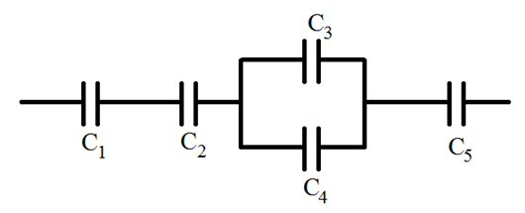  Определите емкость батареи конденсаторов, изображенной на рисунке. Емкость каждого конденсатора 1 мкФ.  1 ) 286 нФ  2) 0,286 мкФ  3) 2,66 мкФ  4) 200 мкФ | 2 | 5
 | Выберите правильный вариант ответа  Закон Ома для полной цепи:  1) I= U/R  2) U=U*I  3) U=A/q  4) I= E/ (R+r) | 4 | 5
 | Выберите правильный вариант ответа  Конденсатор обладает сопротивлением:  1 ) активным;  2) индуктивным;  3) полным;  4) ёмкостным | 4 | 5
 | Решите задачу  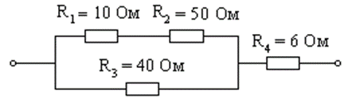  Цепь постоянного тока со смешанным соединением состоит из четырёх резисторов. Определить эквивалентное сопротивление цепи  1) 60 Ом  2) 30 Ом  3) 100 В  4) 30 А | 2 | 5
 | Выберите правильный вариант ответа  На какой из схем амперметр для измерения тока на сопротивлении R1 подключен правильно?  1 2 3  1)  2)  3) 4) везде проавильно | 3 | 5
 | Выберите правильный вариант ответа  На какой из схем амперметр для измерения тока на сопротивлении R2 подключен правильно?  1 2 3  1)1  2)2  3)3 4) везде проавильно | 1 | 5
 | Выберите правильный вариант ответа  Может ли заряженная частица лишиться заряда, равного 0,5 заряда электрона?  - да  - нет  - зависит от её спина | 2 | 5
 | Выберите правильный вариант ответа  Какова сила тока в цепи, если на лампочке, которую включили в сеть, написано: 44 Вт, 220 В  1) 5  2) 0,2  3) зависит от вида лампы | 2 | 5
 | Выберите правильный вариант ответа  Два сопротивления R1=6 Ом, R2=4 Ом соединены параллельно. Определите общее сопротивление цепи.  1) 10 Ом  2) 2,4 Ом  3) 3 В  4) 3 Ом | 2 | 5
 | Выберите правильный вариант ответа  Выдержат ли электрическая пробка, если включить в сеть с напряжением 220 В прибор, мощность которого Р=2 кВт. Пробка рассчитана на 8 А.  1) Для решения задачи недостаточно данных.  2) Да  3) Нет | 3 | 5
 | Выберите правильный вариант ответа  Почему птицы сидят на проводах высокого напряжения и их не убивает? Ток через птицу не идёт, так как  1) лапки птиц служат как изоляторы  2) нет контакта с землей  3) сопротивление провода между лапками намного меньше, чем сопротивление птицы.  4) напряжение не действует на птиц | 3 | 5
 | Выберите правильный вариант ответа  Чему равна мощность электроприбора, если при напряжении U=120 В амперметр, включённый в цепь, показывает ток I =3 А.  1) 4 кВт  2) 0,36 кВт  3) 40 Вт | 2 | 5
 | Выберите правильный вариант ответа  Укажите на рисунке цифру, которой обозначен электрон  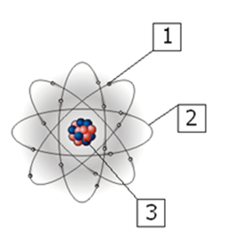  1) 1  2)2  3)3  4)1 и 2 | 1 | 5
 | Выберите правильный вариант ответа  При каком напряжении целесообразно:  1) передавать электроэнергию.  2) потреблять электроэнергию.  1) 1 – низком 2 – высоком.  2) 1 – высоком 2 – низком.  3) Это зависит от характера тока  4) 1-высоком 2- высоком | 2
Оборудование, материалы, инструменты
1 | Выберите правильный вариант ответа  От чего зависит электрическое сопротивление проводника?  1) От длины проводника.  2) От площади поперечного сечения проводника.  3) От удельного сопротивления.  4) От всех перечисленных параметров. | 4 | 5
2 | Выберите правильный вариант ответа  Что происходит с сопротивлением металлических проводников при повышении температуры?  - Увеличивается.  - Уменьшается.  - Остаётся неизменным | 1 | 5
3 | Выберите правильный вариант ответа  Пользуясь табл. 1.1, определите площадь сечения нихромовой проволоки длиной 20 м, если её сопротивление равно 25 Ом.  1) S =0, 88 мм²  2) S = 8, 8 мм²  3) S = 88 мм²  4) S = 880 мм² | 2 | 5
Электробезопасность
1 | Выберите правильный вариант ответа  Какое напряжение считается опасным для жизни человека?  1) 20 В  2) 32 В  3) 46 В  4) 127 В | 3 | 5
2 | Выберите правильный вариант ответа  Каким образом нужно передвигаться в зоне шагового напряжения?  1) большими шагами  2) большими шагами и очень быстро  3) медленно  4) маленьким шагом | 1 | 5
Охрана труда, безопасность жизнедеятельности, безопасность окружающей среды
1 | Выберите правильный вариант ответа  Какой ток считается смертельным для жизни человека?  1) 100А  2) 0.1А  3) 1А | 2 | 5
2 | Выберите правильный вариант ответа  Ваши действия, если Вы увидели открытый электрический щит или оборванный провод  1) не подходить ближе 8 метров  2) закрыть электрический щит  3) немедленно сообщить по телефону 112 о случившимся  4) отключить питание | 3 | 5
3 | Выберите правильный вариант ответа  Почему нельзя прикасаться одновременно к бытовым электроприборам и заземляющим конструкциям (батарея отопления)?  1) можно повредить батарею отопления,  2) можно повредить электроприбор,  3) может поразить электрическим током  4) батарея может искрить | 3 | 5
Перечень вопросов 1 модуля для 3,4 курса обучения:

тестовые задания
Оборудование, материалы, инструменты
 | Выберите правильный вариант ответа  Какой это трансформатор?  1) Понижающий, так как  2) Повышающий, так как  3) Стабилизирующий напряжение | 2 | 5
 | Выберите правильный вариант ответа  Какая из приведённых кривых не соответствует физике процесса перемагничивания?  1) Кривая 1.  2) Кривая 2  3) Обе кривые | 2 | 5
 | Выберите правильный вариант ответа  Приборы электромагнитной системы имеют, как правило, неравномерную шкалу. В какой части шкалы отсчёт практически невозможен?  1) В середине.  2) В начале.  3) В конце. | 2 | 5
 | Выберите правильный вариант ответа  Определите приближённое значение коэффициента трансформации, если:  U1 = 200 B, P2 = 1 кВт, I2 = 0,5 А.  1)Для решения задачи недостаточно данных.  2) k = 10  3) k = 0,1 | 3 | 5
 | Выберите правильный вариант ответа  При рассмотрении петли гистерезиса следует, что при Н = НС В= 0. Означает ли это, что магнитное поле  1) катушки и сердечника равны?  2) катушки и сердечника равны по величине, но направлены в разные стороны?  3) сердечника отсутствует, а магнитное поле катушки равно нулю? | 2 | 5
 | Выберите правильный вариант ответа  Какое соотношение является ошибочным для данной цепи?  1) Ф = Ф1 + Ф2  2) Ф2 = Ф1  3) Ф2 > Ф1. | 3 | 5
 | Выберите правильный вариант ответа  Какая схема позволяет измерить активную мощность потребителя трёхфазной цепи с помощью двух ваттметров?  1 2 3  1) Схема 1.  2) Схема 2.  3) Схема 3. | 2 | 5
 | Выберите правильный вариант ответа  Как изменится проводимость проводника при увеличении площади его поперечного сечения S?  1) Увеличится.  2) Уменьшится  3) не изменится | 1 | 5
 | Выберите правильный вариант ответа  Какой из приведённых графиков соответствует процессу намагничивания катушки с ферромагнитным сердечником?  А Б С  1) График А  2) График Б  3) График С. | 2 | 5
Системы качества, стандартизации и сертификации
 | Выберите один вариант ответа  Какая система электроснабжения изображена на рисунке?  1) TN – S.  2) TN – C – S.  3) TN – C. | 2 | 5
 | Выберите один вариант ответа  Сертификация – это:  1. процедура инспекционного контроля  2. процедура, посредством которой производитель дает письменную гарантию, что продукция, процесс, услуга соответствуют заданным требованиям.  3. процедура, посредством которой «третья сторона» дает письменную гарантию, что продукция, процесс, услуга соответствуют заданным требованиям.  4. систематическая проверка степени соответствия заданным требованиям | 3 | 5
 | Выберите один вариант ответа  Выберите функцию, которую исполняют изготовители продукции как участники сертификации:  1. координация работы испытательной лаборатории  2. предоставление продукции и необходимой документации к ней  3. поверка лабораторного оборудования  4. составление экспертного заключения о проведении сертификации | 2 | 5
 | Выберите один вариант ответа  Существует ли срок действия сертификата соответствия?  1. да, существует в любом случае  2. нет, не существует ни для каких объектов сертификации  3. в зависимости от типа сертифицируемого объекта  4. в зависимости от ситуации, в которой находится объект | 1 | 5
 | Допишите определение (два слова)  Нормативно-технический документ по стандартизации, содержащий комплекс требований к конкретным типам изделий, материалам, артикулам продукции – это _________ _______________ | технические условия | 5
 | Допишите определение (одно слово)  Рациональное уменьшение числа типов, видов и размеров объектов одинакового функционального назначения – это _____________________ | унификация | 5
 | Допишите определение (два слова)  Установление повышенных норм и требований к объектам стандартизации по отношению к достигнутому называется ___________________ | опережающая стандартизация  или  опережающей стандартизацией | 5
 | Допишите определение (одно слово):  Способ подтверждения соответствия, при котором производитель берет на себя полную ответственность за качество своей продукции и несет её самостоятельно называется __________________ о соответствии | декларация  или  декларацией | 5
 | Установите соответствие:  1. Функция стандартизации, которая выражается через достижение взаимопонимания в обществе путем применения стандартных терминов, трактовок, понятий, символов, а также правил оформления деловой и инженерной документации.  2. Функция стандартизации, благодаря которой обеспечивается достижение высокого уровня показателей продукции(услуг), который соответствует требованиям здравоохранения, санитарии, охраны окружающей среды и безопасности.  3. Функция стандартизации, которая содействует здоровой конкуренции, расширению взаимозаменяемости и совместимости различных видов продукции, а также, вводу автоматизации различных процессов.  4. Функция стандартизации, которая отвечает за удобство пользования потребителя большим объемом инженерно-технической и другой информации.  А. экономическая  Б. информационная  В. социальная  Г. коммуникативная | 1Г,2В,3А,4Б | 5
 | Установите соответствие:  1. стандарт предприятий  2. стандарт отрасли  3. стандарт инженерно-технического общества  4. государственный стандарт  А – ГОСТ Р  Б – СТП  В – ОСТ  Г - СТО | 1Б,2В,3Г,4А | 5
 | Установите соответствие:  1. Показатели, характеризующие безотказность, сохраняемость, ремонтопригодность, а также долговечность изделия;  2. Показатели, характеризующие полезный эффект от использования продукции по назначению (производительность) и обусловливающие область применения продукции;  3. Показатели насыщенности продукции стандартными, унифицированными и оригинальными составными частями;  4. Показатели отражают взаимодействие человека с изделием и комплекс гигиенических, антропометрических, физиологических и психологических свойств человека, проявляющихся при пользовании изделием;  А. показатели назначения  Б. показатели надежности  В. показатели стандартизации и унификации  Г. эргономические показатели | 1Б,2А,3В,4Г | 5
 | Укажите последовательность четырех этапов работ по стандартизации:  1. отбор объектов стандартизации  2. оптимизация модели  3. стандартизация модели  4. моделирование объекта стандартизации | 1;4;2;3 | 5
 | Укажите порядок стадий разработки стандарта:  1. принятие стандарта, его государственная регистрация и издание  2. разработка проекта стандарта (окончательная редакция)  3. организация разработки стандарта  4. разработка проекта стандарта (первая редакция) | 3-4-2-1 | 5
 | Укажите порядок проведения сертификации продукции:  1. Оценка стоимости проведения сертификации продукции  2. Согласование макета подготавливаемого документа  3. Формирование заявки на проведение сертификации  4. Определение состава сертифицируемых параметров продукции  5. Заключение договора на проведение сертификации | 4-3-1-5-2 | 5
Охрана труда, безопасность жизнедеятельности, безопасность окружающей среды
 | Выберите один вариант ответа  Порядок подготовки населения в области защиты от ЧС определяется:  1. Президентом РФ  2. Советом по безопасности  3. Советом по обороне  4. Правительством РФ | 4 | 5
 | Выберите один вариант ответа.  Федеральным законом «О воинской обязанности и военной службе» установлены:  1. Полная подготовка к военной службе.  2. Необходимая подготовка к военной службе.  3. Обязательная подготовка к военной службе.  4. Специальная подготовка к военной службе. | 3 | 5
 | Выберите один вариант ответа.  Какой из знаков пожарной безопасности означает «Кнопка включения установок (систем) пожарной автоматики»:  1. 2. 3. 4. | 1 | 5
 | Дополните утверждение (1 слово).  Заключение по результатам медицинского освидетельствования о категории годности к военной службе, обозначенное буквой «В» соответствует формулировке _________________ годен к военной службе | Ограниченно | 5
 | Дополните утверждение (1 слово).  _______________________ инструктаж по охране труда предназначен для усовершенствования знаний техники безопасности и правил поведения на рабочем месте, предупреждения случаев нарушения охраны труда, пожаробезопасности и трудовой дисциплины. | Повторный | 5
 | Дополните определение (2 слова)  Основной орган оперативного управления войсками и силами флота Вооруженных сил РФ называется _____________________ | Генеральным штабом  или  Генеральный штаб | 5
 | Дополните определение (2 слова):  Строгое и точное соблюдение всеми военнослужащими порядка и правил, установленных законами Российской Федерации общевоинскими уставами ВС РФ и приказами командиров (начальников), называется____________________ | Воинской дисциплиной  или  воинская дисциплина | 5
 | Установите соответствие между действием, направленным на защиту населения от ЧС и названием мероприятия.  1. Эвакуационные мероприятия  2. Медицинские мероприятия  3. Оповещение населения  4. Инженерная защита населения  а) Включение сирен на улице  б) Возведение убежищ  в) Вывоз людей из города  г) Оказание первой медицинской помощи | 1В,2Г,3А,4Б | 5
 | Установите соответствие между уровневой структурой РСЧС и руководящими органами власти, уполномоченными решать задачи защиты от ЧС:  1. Федеральный  2. Межрегиональный  3. Региональный  4. Муниципальный  5. Объектовый  а) комиссии (республиканские краевые, областные)  б) комиссии (районные, городские)  в) объектовые комиссии  г) правительственная комиссия по ЧС  д) региональные центры | 1Г,2Д,3А,4Б,5В | 5
 | Соотнесите уровень ЧС и границы действия поражающих факторов  1. Местные  2. Территориальные  3. Региональные  4. Федеральные  а) в пределах субъекта РФ  б) в пределах более 2-х субъектов РФ  в) в пределах района, города, населенного пункта  г) в пределах 2-х субъектов РФ | 1В,2А,3Г,4Б | 5
 | Укажите последовательность действий при поражении электрическим током или молнией:  1. Убедитесь, что дыхательные пути свободны.  2. При необходимости, проведение наружного массажа сердца и искусственного дыхания.  3. На область ожога наложить сухую повязку.  4. Прекратить действие тока на организм.  5. Если невозможно отключить ток, уберите контактный провод от пострадавшего безопасным предметом.  6. Проверьте, дышит ли пострадавший. | 4-5-6-1-2-3 | 5
 | В какой последовательности следует накладывать кровоостанавливающий жгут при артериальном кровотечении  1. Растянуть жгут двумя руками, плотно приложить его к конечности, сделать оборот вокруг конечности затем второй, третий и закрепить его концы  2. На расстоянии 3-5 см выше раны наложить вокруг конечности любую чистую мягкую ткань  3. Прижать пальцем артерию выше раны и придать конечности приподнятое положение  4. Прикрепить к жгуту записку с точным указанием даты и точного времени наложения | 3-2-1-4 | 5
 | Укажите последовательность действий при внутреннем кровотечении:  1. Придать пострадавшему полусидячее положение  2. Обеспечить полный покой  3. Срочно доставить пострадавшего к врачу  4. К предполагаемому месту кровотечения приложить лёд или холодную воду | 2-1-4-3 | 5
Электротехника и электроника
 | Выберите один вариант ответа  Может ли поле поляризованного диэлектрика полностью компенсировать внешнее электростатическое поле?  1) Может.  2) Не может.  3) Зависит от типа диэлектрика. | 1 | 5
 | Выберите один вариант ответа  В данной схеме С1>> С2. Какой из этих ёмкостей можно пренебречь при приближённом определении общей ёмкости.  - С₁  - С₂  - никакой | 1 | 5
 | Выберите один вариант ответа  Какая из приведенных формул для определения тока верна?  1) 3)$\frac{U_{BC}}{R_{1}}$  2) | 2 | 5
 | Выберите один вариант ответа  Как изменится напряжение на участках R2 и R3 при замыкании ключа К.  (U = const.)  1) Увеличится.  2) Уменьшится.  3) Не изменится. | 1 | 5
 | Выберите один вариант ответа  Сопротивление одного провода линии R = 0,025 Ом. Через нагрузку течёт постоянный ток 20 А. Определите потерю напряжения в линии.  1) 0,5 В.  2) 1 В  3)1,5 Ом  4) 3 В | 2 | 5
 | Выберите один вариант ответа  Какая из приведенных систем уравнений даёт возможность найти неизвестные токи?  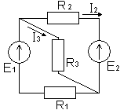  1) I₁ – I₂ – I₃ = 0  E₁ = I₁ R₁ + I₃R₃  E₂ = -I₂R₂ + I₃R₃  2) I₁ = I₂ + I₃  E₁ = I₁R₁ + I₃R₃  I₂ +I₃ – I₁ = 0  3) E₁ = I₁R₁ + I₃R₃  E₂ = -I₂R₂ + I₃R₃  E₁ – E₂ = I₁R₁ + I₂R₂ | 1 | 5
 | Выберите один вариант ответа  По какой формуле определяется сила, действующая на проводник с током?  1) F = B L I.  2) F = B L¹ I.  3) F= B L¹ I cosφ | 2 | 5
 | Выберите один вариант ответа  Каково соотношение между энергиями магнитного поля для двух катушек с одинаковыми значениями установившегося тока, если одна катушка со стальным сердечником, а другая – без сердечника  1) W_{C} > W.  2) W_{C} = W.  3) W_{C} < W. | 1 | 5
 | Выберите два правильных вариант ответа  Определите начальную фазу переменного тока, представленного на этом графике.  1)$\frac{3π}{4}$  2) $\frac{-3π}{4}$  3)$\frac{π}{4}$  4)$\frac{-π}{4}$ | 1 и 4 | 5
 | Выберите один вариант ответа  Эквивалентны ли приведенные ниже векторные диаграммы?  1) Да.  - Нет.  - Да, но разные знаки | 2 | 5
 | Выберите один вариант ответа  Как изменится резонансная частота колебательного контура, если ёмкость  1) Увеличится в 4 раза.  2) Уменьшится в 4 раза.  3) Уменьшится в2раза.  4) Увеличится в 2 раза | 3 | 5
 | Выберите один вариант ответа  В схемах 1 и 2 U=100 B R1= R2 = 3 Oм  XL1 = 10 Oм, XL2= 100 Oм.  Xc1 = 6 Oм, Xc2 = 96 Oм.  Что можно сказать о соотношении между токами в этих схемах?  12  1)  2)  3) | 1 | 5
 | Выберите один вариант ответа  Может ли ток в нулевом проводе четырёхпроводной цепи быть равным нулю.  1) Может.  2) Не может.  3) Всегда равен нулю.  4) Зависит от фазных токов | 1 | 5
 | Выберите один вариант ответа  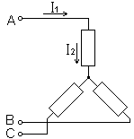Какой из токов в схеме линейный, а какой – фазный?  1) Оба тока линейные.  2). I₁ – фазный I₂ – линейный  3) I₁ – линейный I₂ – фазный.  4) Оба тока фазные | 4 | 5
 | Выберите один вариант ответа  Симметричная нагрузка соединена звездой. Линейное напряжение 380 В. Фазное напряжение равно:  1) 220 В;  2) 380 В;  3) 250 В;  4) 127В; | 1 | 5
 | Выберите один вариант ответа  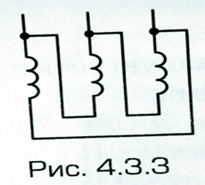  Обмотки, показанные на рис. 4.3.3, соединены  1) звездой;  2) треугольником;  3) последовательно;  4) параллельно;  5) другим способом | 2 | 5
 | Выберите один вариант ответа  На каком законе основан принцип действия трансформатора?  1) На законе Ампера  2) На законе электромагнитной индукции  3) На принципе Ленца  4) На правиле буравчика  5) На законе Ома | 2 | 5
 | Выберите правильный вариант ответа  Как просчитать линейное напряжение сети, зная фазное  1) UL= 1,73*UF  2) UL= 1,41*UF  3) UL=√3 *UF* | 1 и 3 | 5
 | Выберите один вариант ответа  Электрическая мощность трехфазной цепи  - P = 3*Uф*I* cos(φ)  2) P = 1,73*Uл*I* cos(φ)  3) P = 1,41*Uл*I* cos(φ) | 2 | 5
 | Выберите один вариант ответа  Напряжение на отдельных участках цепи составляют:  UL = 60 В., UC = 20 В., UR = 30 В .  Определите напряжение U.  1) U = 90 В.  2) U = 110 В.  3) U = 80 В.  4) U = 50 В.  5) U = 60 В. | 2 | 5
 | Выберите один вариант ответа  Контур состоит из катушки L К , RК. и конденсатора С, причём активное сопротивление катушки RK ≠ 0. Каково соотношение между напряжениями на катушке и конденсаторе в режиме резонанса?  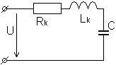  1) U_{К} = U_{С.}  2) U_{К} > U_{C}.  3) U_{К} < U_{С} | 1 | 5
 | Выберите один вариант ответа  Как изменятся токи при размыкании рубильника цепи? Укажите неправильный ответ  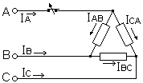  1) уменьшится.  2) не изменится.  3) уменьшится.  4) уменьшится.  5) не изменится. | 4 | 5
 | Выберите один вариант ответа  Каков сдвиг фаз между токами в двухфазных и трёхфазных системах?  1) 90⁰; 90⁰.  2) 90⁰; 120⁰.  3) 180⁰; 120⁰.  4) 120⁰; 90⁰. | 3 | 5
Измерительная техника
1 | Выберите один вариант ответа  Катушку подключают к источнику постоянного тока сначала с вставленным сердечником из меди, а затем без него. В каком случае магнитный поток катушки достигает быстрее установившегося значения?  1) С сердечником.  2) Без сердечника.  3) В обоих случаях скорость одинакова. | 3 | 5
2 | Выберите один вариант ответа  На шкале прибора нанесён знак. Что это означает?  1) Максимально измеряемая величина.  2) Максимально измеряемое напряжение 5 кВ.  3) Изоляция прибора выдерживает 5 кВ. | 3 | 5
3 | Выберите один вариант ответа  Приборы электромагнитной системы имеют, как правило, неравномерную шкалу. В какой части шкалы отсчёт практически невозможен?  1) В середине.  2) В начале.  3) В конце | 2 | 5
4 | Выберите один вариант ответа  Укажите, какова форма тока, протекающего через каждый диод мостовой схемы выпрямителя  1  2  3 | 3 | 5
5 | Выберите правильный вариант ответа  Какой системы измерительные приборы меньше всего подвержены воздействию внешних магнитных полей?  1)  2)  3) | 2 | 5
Электробезопасность
1 | Укажите правильный порядок действий  Первая помощь пострадавшему от действия электрического тока.  1) Позвонить в службу 112  2) Определить состояние человека  3) Отключить энергоустановку либо оттащить человека от контакта за одежду  4) В зависимости от состояния человека начать искусственное дыхание и непрямой массаж сердца  5) Освободить пострадавшего от стягивающей одежды и тугих ремней  6) Нанести один удар кулаком по грудной клетке, защищая солнечное сплетение  7) Освободить рот пострадавшего, вытащить язык  8) Положить пострадавшего на ровную поверхность | 3  2  1  5  8  7  4  6 | 5
2 | Выберите правильный ответ  Что приводит к летальному исходу ток или напряжение?  1) Ток.  2) Напряжение.  3) Маленькое сопротивление | 1 | 5
3 | Выберите правильный ответ  Какому персоналу присваивается 1 группа по электробезопасности?  1) Неэлектротехническому.  2) Электротехническому.  3) Электротехнологическому | 2 | 5
4 | Выберите правильный ответ  Какую группу по электробезопасности должен иметь ответственный за электрохозяйство предприятия до 1000 В?  1) Не ниже  2) Не ниже .  3) Не ниже . | 2 | 5
5 | Выберите правильный ответ  Какую проверку должен пройти монтажный инструмент с диэлектрической рукояткой (отвёртка, пассатижи)?  Проверку испытательным напряжением на:  1) пробой,  2) механическую прочность. | 1 | 5
6 | Выберите правильный ответ  Что наиболее травмоопасно для человека зануление или заземление металлических частей электрооборудования?  1) Зануление.  2) Заземление.  3) Совмещение зануления и заземления | 3 | 5
Электрические машины и аппараты
1. | Выберите правильный ответ  При неизменном магнитном потоке возбуждения ток в обмотке якоря увеличился. Как изменится вращающий момент двигателя постоянного тока?  1) Не изменится.  2) Увеличится.  3) Уменьшится | 1 | 5
2 | Выберите правильный ответ  Чему равен вращающий момент асинхронного двигателя при:  а) S = 0 б) S = 1  1) а. М =0, б. М = Мп.  2) а. М = 0, б. М = 0.  3) а. М = Мп, б. М = 0. | 1 | 5
3 | Выберите правильный ответ  Напряжение сети 220 В. В паспорте асинхронного двигателя указано напряжение 127 / 220 В. Как должны быть соединены обмотки статора двигателя в рабочем режиме?  1) Треугольником.  2) Звездой  3) Параллельно | 1 | 5
4 | Выберите правильный ответ  Частота вращения магнитного поля 3000 об./ мин. Скорость вращения ротора 2940 об./ мин. Определите скольжение.  1) 2 %.  2) Для решения задачи недостаточно данных.  3) 20 %. | 1 | 5
5 | Выберите правильный ответ  Сколько катушек, через которые проходит трёхфазный ток, необходимо иметь в статоре асинхронного двигателя для получения шестиполюсного вращающегося магнитного поля?  1) 3.  2) 6.  3) 9.  4) Получить такое невозможно | 2 | 5
6 | Выберите правильный ответ  Может ли ротор асинхронного двигателя раскрутиться до скорости вращения магнитного поля?  1) Может.  2) Не может | 2 | 5
7 | Выберите правильный ответ  Напряжение на зажимах асинхронного двигателя уменьшилось в 2 раза. Как изменится его вращающий момент?  1) Не изменится.  2) Уменьшится в 2 раза.  3) Уменьшится в 4 раза. | 2 | 5
8 | Выберите правильный ответ  Какая из схем не позволяет включить двигатель для прямого и обратного направления вращения ротора?  12 3 | 3 | 5
9 | Выберите правильный ответ  Напряжение сети 127 В. В паспорте асинхронного двигателя указано напряжение 127 / 220 В. Как должны быть соединены обмотки статора двигателя:  А) при пуске?  Б) в рабочем режиме?  1) А – звездой, Б - треугольником.  2) А и Б - звездой.  3) А и Б - треугольником.  4) А – треугольником, Б – звездой. | 3 | 5
10 | Выберите правильный ответ  При S =1 вращающий момент нагрузки на валу двигателя 1,5 Н ∙ м, опрокидывающий момент 2 Н ∙ м. Можно ли запустить этот двигатель под нагрузкой?  1) Можно.  2) Нельзя.  3) Можно, но с малыми оборотами | 2 | 5
11 | Выберите правильный ответ  Как изменится скольжение, если увеличить момент механической нагрузки на валу двигателя?  1) Увеличится.  2) Не изменится.  3) Уменьшится. | 3 | 5

ПРАКТИЧЕСКОЕ ЗАДАНИЕ II модуля
«Выполнение электромонтажа на учебном стенде»

Время, отводимое на выполнение задания – 3 час 30 мин
Максимальное количество баллов – 50 баллов.
Условия выполнения задания
Выполнение электромонтажа по составленной принципиальной электрической схеме, разного уровня сложности, в соответствии с курсом обучения студента
Задание для 2 курса
По данной принципиальной соберите схему питания ламп и розеточной группы используя УЗО, таймера, счётчика и блока питания.

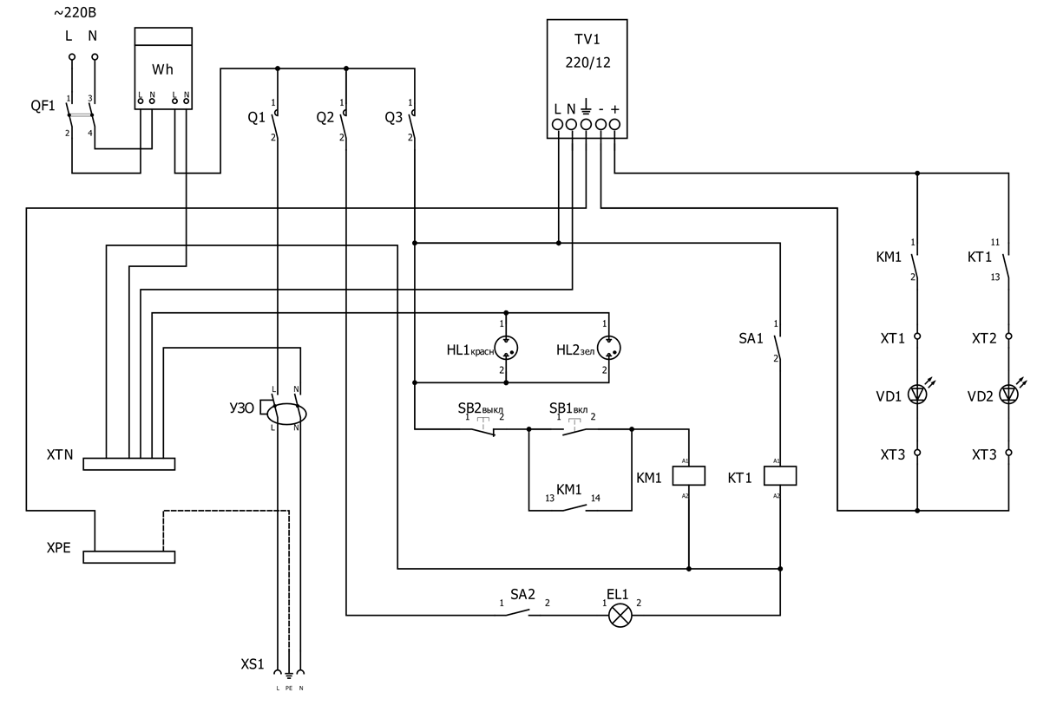

Условия выполнения задания
При включении автоматических выключателей QF1 и Q1 должна запитаться розетка XS1. При включении автоматического выключателя Q2 и выключателя SA2 должна загореться лампа HL1. Включение Q3 и кнопки SB1 – должен загореться светодиод VD1 и VD2 с заданной таймером выдержкой.
Задание для 3-4 курса
Схема управления мешалкой
Необходимо собрать схему автоматического реверса асинхронного двигателя от трехфазной сети 380В. Реверс осуществляется с помощью двух контакторов. Контакторы защищены от короткого замыкания трехполюсным автоматическим выключателем QF1.
Электромеханическое оборудование с автореверсом предназначено для перемешивания разнородных компонентов. Автореверс позволяет осуществлять перемешивание в прямом и обратном направлениях, что дает возможность достигнуть максимальной однородности перемешиваемых компонентов.
Включение реверса производится автоматически при помощи программируемого реле типа ОВЕН ПР-200. Необходимо в графической среде создать диаграмму функциональных блоков (написать программу) включения реверса. Для управления схемой используют кнопки «Старт», «Стоп» без фиксации положения. В схеме необходимо предусмотреть защиту от перегрева двигателя, т.е. срабатывания теплового реле, которое в свою очередь должно обесточить двигатель. В схеме питания реле ПР-200 и цепи управления необходимо предусмотреть защиту от короткого замыкания, используя однополюсный автоматический выключатель Q1.
Световая сигнализация осуществляется с помощью 3-х лампочек и звукового сигнала-звонка.
Условия выполнения задания
1. При включении автоматического выключателя Q1 включается ПР-200, сигнализируя о готовности работы.
2. При нажатии на кнопку SB 1 «Пуск»
- начинается 3-х секундный отсчет задержки времени на пуск двигателя и одновременно звонит звонок в течении 1 секунды;
- включается контактор КМ1 пуска двигателя, сигнальная лампа НЫ(Зеленая) сигнализирует о вращении двигателя в одну сторону. По истечении 10 секунд контактор КМ1 отключается, начинается 3-х секундный отсчет задержки времени на пуск двигателя в обратную сторону и одновременно звонит звонок в течении 1 секунды.
- включается контактор КМ2 пуска двигателя в другую сторону, сигнальная лампа HL2(желтая) сигнализирует о вращении двигателя в другую сторону. По истечении 10 секунд КМ2 отключается и цикл повторяется (включается контактор КМ1 затем КМ2...)
3. Остановку схемы можно осуществить в любой момент с помощью кнопки SB2 «Стоп».
Также необходимо предусмотреть остановку работы схемы при срабатывании теплового реле, о котором сигнализирует лампа НLЗ(красная).

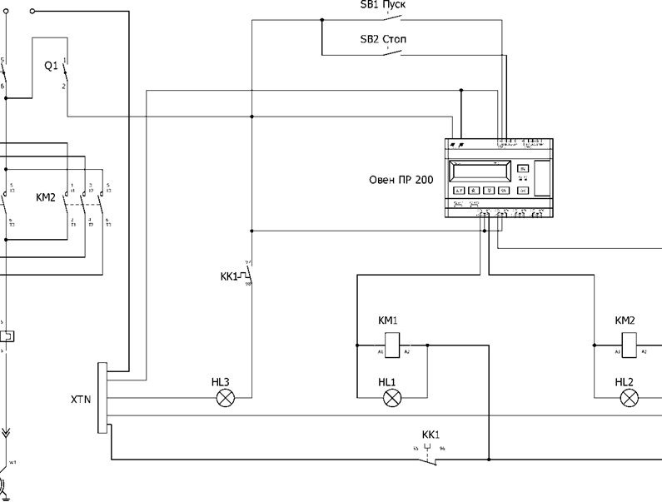
Управление мешалкой с Овен ПР 200: диаграмма функциональных блоков включения реверса.

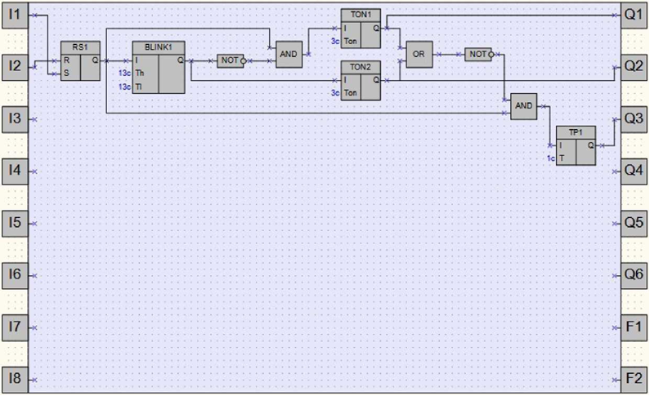

СВОДНАЯ ВЕДОМОСТЬ ОЦЕНОК РЕЗУЛЬТАТОВ ВЫПОЛНЕНИЯ ЗАДАНИЙ I МОДУЛЯ
начального этапа
Всероссийской олимпиады профессионального мастерства
в 2018 году

специальность : 13.02.11 Техническая эксплуатация и обслуживание электрического и электромеханического оборудования ( по отраслям)
Дата «26» ноября 2018 г.

Член (ы) жюри:

фамилия, имя, отчество, место работы

№  п/п | Номер участника, полученный при жеребьевке | Оценка по каждому заданию |  | Суммарная оценка
 |  | Тестирование по общему разделу | Тестирование по профессиональному учебному циклу

_________ (подпись члена (ов) жюри)

_________________________________
_________________________________

_________________________________

ВЕДОМОСТЬ ОЦЕНОК РЕЗУЛЬТАТОВ ВЫПОЛНЕНИЯ ПРАКТИЧЕСКОГО ЗАДАНИЯ II МОДУЛЯ
_ Выполнение электромонтажа _
(название задания)
начального этапа
Всероссийской олимпиады профессионального мастерства
в 2018 году
Специальностей: 13.02.11 Техническая эксплуатация и обслуживание электрического и электромеханического оборудования ( по отраслям)
Дата «27» ноября 2018 г
Член (ы) жюри:

фамилия, имя, отчество, место работы

№  п/п | Номер участника, полученный при жеребьевке | Суммарная оценка в баллах

_________(подпись члена (ов) жюри)

________________________________

_______________________________

СВОДНАЯ ВЕДОМОСТЬ ОЦЕНОК РЕЗУЛЬТАТОВ ВЫПОЛНЕНИЯ ПРОФЕССИОНАЛЬНОГО КОМПЛЕКСНОГО ЗАДАНИЯ
начального этапа Всероссийской олимпиады профессионального мастерства в 2018 году

Специальности:13.02.11 Техническая эксплуатация и обслуживание электрического и электромеханического оборудования ( по отраслям)
Дата «27» ноября 2018 г.
 | №  п/п | Номер  участника,  полученный при жеребьевке | Фамилия, имя, отчество  участника | Наименование субъекта Российской Федерации  и образовательной организации |  | Оценка результатов выполнения профессионального комплексного задания  в баллах |  |  | Итоговая оценка выполнения профессионального комплексного задания | Занятое  место (номинация)
 |  |  |  |  |  | Суммарная оценка за выполнение заданий I модуля | Суммарная оценка за выполнение заданий 2 модуля
 | 1 | 2 | 3 | 4 |  | 5 | 6 |  | 10 | 11
Председатель рабочей группы (руководитель  организации –организатора олимпиады) |  |  |  |  | ________________________________  подпись |  |  | ________________________________________  фамилия, инициалы
Председатель жюри |  |  |  |  | ________________________________  подпись |  |  | ________________________________________  фамилия, инициалы
Члены жюри: |  |  |  |  | ________________________________  подпись |  |  | ________________________________________  фамилия, инициалы

МЕТОДИЧЕСКИЕ МАТЕРИАЛЫ
Информационное обеспечение
Стандарты и нормативные документы
- Единая система конструкторской документации.
- Правила устройства электроустановок, ПУЭ (седьмое издание);
- Правила технической эксплуатации электроустановок потребителей, ПТЭЭП (Приказ Минэнерго России 13.01.2003 г. № 6);
- ГОСТ Р 12.1.009-2009 «Система стандартов безопасности труда. Электробезопасность.
- ГОСТ Р 54127-2-2011. Национальный стандарт Российской Федерации. Сети электрические распределительные низковольтные напряжением до 1000 В переменного тока и 1500 В постоянного тока. Электробезопасность. Аппаратура для испытания, измерения или контроля средств защиты.
Рекомендуемая литература
- Бадагуев, Б.Т. Электромонтажные работы и работы по монтажу, настройке и сдаче в эксплуатацию технических средств сигнализации / Б.Т. Бадагуев. - М.: Альфа-Пресс, 2012. - 288 c
- Бредихин, А.Н. Слесарь-электромонтажник: справочник / А.Н. Бредихин. - М.: Радио и связь, 2012. - 368 c. Блум Джереми Изучаем Arduino: инструменты и методы технического волшебства: СПб.: БХВ-Петербург, 2016
- Малеткин, И.В. Внутренние электромонтажные работы: Учебно-практическое пособие / И.В. Малеткин. - М.: Инфра-Инженерия, 2012.
- Нестеренко, В.М. Технология электромонтажных работ: Учебное пособие / В.М. Нестеренко, А.М. Мысьянов. - М.: ИЦ Академия, 2013. - 592 c.
- Сибикин, Ю.Д. Справочник электромонтажника / Ю.Д. Сибикин. - М. ИЦ Академия, 2013. 2013. - 336 c.
- Сибикин, Ю.Д. Технология электромонтажных работ / Ю.Д. Сибикин. - М.: ИЦ Академия, 2007. - 350 c..
- Сибикин Ю.Д. Справочник молодого рабочего по эксплуатации электроустановок промышленных предприятии учеб. пособие М.: «Высшая школа», 2003. - 462 с
- Курс лекций по электронике и электротехнике.- (электронный ресурс) Режим доступа: http://nfkgtu.narod.ru/electroteh.htm;
- Лабораторный практикум по электротехнике и основам теории электрических цепей на основе технологии виртуальных приборов. [Электронный ресурс] - Режим доступа: http://digital.ni.com/worldwide/russia.nsf/web/ all/F6C4909516D94067C325755B003E8675
- Электронная электротехническая библиотека// Еlectrolibrary.info: [Электронный ресурс] - Режим доступа: http://www.electrolibrary.info.
- Коршевер Н. Г. Электрика в вашем доме: Издательство М. Феникс 2008. — 384 с.
- Повный А. В. 20 уроков по электромонтажу М. ЭлектроАС . 2009,
Режим доступа: http://www.electrolibrary.info/20lessons.pdf
- Назарова В.И Монтаж и эксплуатация электропроводки М. РИПОЛ. 2011г. 64с.
- А.В. Суворин. Современный справочник электрика. М. Феникс 2017г. 526с.
- Кузовкин В.А. Электротехника и электроника. Учебник для СПО. Издательство: Юрайт. М 2017. 431с.
- Полещук В.И. Задачник по электротехнике и электронике. для студентов СПО М Академия. 2013г.
- Иньков Ю.М. Электротехника и электроника. для студентов СПО М. Академия. 2013г. 368с.
- Шишмарёв. В.Ю. Измерительная техника. Учебник для СПО М. Академия. 2013г. 288с.
- Кацман М. М. Электрические машины. Учебник для СПО М. Академия. 2013г. 496с.
- Москаленко В.В. Электрический привод. Учебник для СПО М. Академия. 2005г. 368с.

